Всероссийская академия сельскохозяйственных наук
ГНУ Всероссийский научно-исследовательский институт животноводства

Система ценообразования

в молочно-продуктовом подкомплексе

(методическая разработка).

Дубровицы - 2010
Авторский коллектив;
Доктор экономических наук В.И. Чинаров, доктор сельскохозяйственных наук, академик РАСХН Н.И. Стрекозов, экономист Баутина О.В.

Рецензент:
Доктор сельскохозяйственных наук Г.Н. Левина

Методические разработки одобрены и рекомендованы к печати:
Ученым Советом ГНУ ВИЖ Россельхозакадемии
18 октября 2010 года (Протокол № 15)
Отделением зоотехнии (секция молочного скотоводства)
26 октября 2010 года (Протокол № 4)

Содержание

Введение……………………………………………………………………….…4
- Состояние и влияние отечественного молочного животноводства на рынок

молока в России……………………………………………………………….…5

2. Ценообразование на внутреннем рынке молока………………..……….…9

3. Методы регулирование ценообразования в молочно-продуктовом

подкомплексе ……….…………………………………………………….….18

Список литературы …………………………………………………………… 26

Введение
В общей системе молочно-продуктового подкомплекса аграрный сектор находится в худшем финансовом положении из-за несправедливого распределения совокупных доходов между производством, переработкой и реализацией цельномолочной продукции, при этом сельхозпроизводитель получает меньшую часть прибыли и несет основную часть затрат на производство. Государственная поддержка в виде субсидирования завышенных процентных ставок по кредитам не способствует дальнейшему развитию отрасли и росту ее конкурентоспособности.
В работе дано экономическое обоснование и предложено несколько альтернативных механизмов распределения доходов между всеми субъектами производственной цепочки: 1) на основе равной прибыли; 2) при одинаковой рентабельности; 3) пропорционально производственным затратам; 4) при фиксированной закупочной цене у сельхозпроизводителей на уровне 11 рублей за литр молока.
На основании проведенного анализа выявлено, что наиболее оптимальным для отечественного производителя является вариант распределения доходов пропорционально производственным затратам каждого из участников. Применение этого метода на практике повысит конкурентоспособность собственного производства и будет способствовать развитию отрасли в целом.
При этом необходимо внешнее воздействие со стороны государства, которое должно обеспечить конкурентоспособность сельскохозяйственного подкомплекса на уровне промышленной отрасли и поддержание справедливого формирования цен на рынке.

- Состояние и влияние отечественного молочного животноводства на рынок молока в России.

Молочное скотоводство на сегодняшний день является одной из ведущих и в то же время самых проблемных отраслей сельского хозяйства.
В структуре валовой продукции животноводства Российской Федерации по всем категориям хозяйств наибольший удельный вес 49,7% занимает продукция крупного рогатого скота. За последние 5 лет его доля продолжала снижаться за счет более высоких темпов наращивания производства продукции свиноводства и птицеводства. Причем все эти годы продукции выращивания крупного рогатого скота производилось в 2 раза меньше, чем молока и молочной продукции.
Таблица 1
Структура валовой продукции животноводства в РФ, %
Продукция | 2004 | 2005 | 2006 | 2007 | 2008 | 2009
Продукция выращивания КРС | 17,3 | 18,7 | 18,0 | 17,0 | 15,7 | 16,4
Молоко и молочные продукты | 35,7 | 33,7 | 35,5 | 37,2 | 39,5 | 33,3
Продукция птицеводства | 25,0 | 26,1 | 24,0 | 25,9 | 23,8 | 27,8
Продукция свиноводства | 17,5 | 18,1 | 19,0 | 16,9 | 18,2 | 19,8
Продукция овцеводства | 1,5 | 1,7 | 2,2 | 1,8 | 1,7 | 1,7
Прочая продукция | 3,0 | 1,8 | 1,2 | 1,1 | 1,1 | 1,0
Итого | 100,0 | 100,0 | 100,0 | 100,0 | 100,0 | 100,0

Аналогичные данные по животноводству США показывают обратную тенденцию. Только за четыре года доля продукции выращивания КРС возросла с 34,7% до 35,7%, а весомость молока и молочной продукции в валовой продукции животноводства снизилась с 26,6% до 23,6%. Таким образом за счет целенаправленного развития отрасли мясного скотоводства производство продукции выращивания более чем в 1,5 раза превышает производство продукции молока и молочных продуктов. При этом следует отметить, что доля продукции свиноводства и птицеводства в валовой продукции животноводства США на протяжении длительного периода времени остается неизменной и стабилизировалась на уровне 12% и 26% - соответственно.
Удельный вес продукции молочного животноводства в ценовом отношении в общей животноводческой продукции стабилизировался на уровне не более 35%. Но отечественные производители не могут в полной мере удовлетворить потребности внутреннего рынка, как это предусмотрено доктриной продовольственной безопасности Российской Федерации по молоку на 90 %. Последние пять лет наблюдается постепенное наращивание объемов производства молока, обеспеченное устойчивым ростом молочной продуктивности коров. (на 4 – 15 % в год) (табл. 2, 3).
Таблица 2
Емкость рынка молока, тыс. тонн
Тыс. тонн | 2004 | 2005 | 2006 | 2007 | 2008 | 2009
Производство | 31149 | 31148,5 | 31440,8 | 32180,6 | 32381,7 | 32600
Импорт | 6303 | 7115 | 7293 | 7134 | 7315 | 6200
Емкость рынка | 37452 | 38263,5 | 38733,8 | 39314,6 | 39696,7 | 38800

Таблица 3

Надой молока на корову в сельхозпредприятиях, кг/ год
 | 2004 | 2005 | 2006 | 2007 | 2008 | 2009
Надой молока на одну корову | 3065 | 3280 | 3564 | 3758 | 3892 | 4484

Наряду с этим сохраняется тенденция по сокращению поголовья крупного рогатого скота, численность которого за пять лет снизилась на 2,2 млн. голов или на 9,6 %, в том числе поголовье коров сократилось на 1,4 млн. или на 13,6% (табл. 4).

Таблица 4

Поголовье крупного рогатого скота во всех

категориях хозяйств, млн. гол.
млн. гол. | 2004 | 2005 | 2006 | 2007 | 2008 | 2009
Поголовье КРС | 22,9 | 21,47 | 21,47 | 21,43 | 21,15 | 20,7
в т. ч. коров | 10,3 | 9,55 | 9,41 | 9,35 | 9,17 | 8,9

Возрастающий спрос на молочные продукты при дефиците собственного сырья является причиной импортной зависимости, имевшей устойчивую тенденцию к увеличению вплоть до 2008 г., когда в страну было ввезено наибольшее количество молока и молочной продукции. При этом импортные закупки выросли на 14 % (с 6303 тыс. тонн в 2004 г. до 7315 тыс. тонн в 2008 г.). Однако даже такие высокие темпы наращивания импорта не смогли переломить негативную тенденцию по сокращению доли (с 7,1 до 6,9%) потребления населением нашей страны молока и молочной продукции в общемировом масштабе.
Комиссией Правительства Российской Федерации по защитным мерам во внешней торговле и таможенно-тарифной политике 26 декабря 2008 г. приняты решения, направленные на поддержку отечественного агропромышленного комплекса.
В частности, увеличены специфическая составляющая комбинированной ставки ввозной таможенной пошлины на сливочное масло с 0,22 евро за 1 кг до 0,40 евро за 1 кг и ставка ввозной таможенной пошлины на сухое молоко с 15 до 20% от таможенной стоимости. Предпринятые меры стали причиной снижения емкости рынка молока за год на 2,3 % по причине недостаточного темпа наращивания собственного производства при резком сокращении импортных поставок (рис. 1).
Рисунок 1
Емкость рынка молока
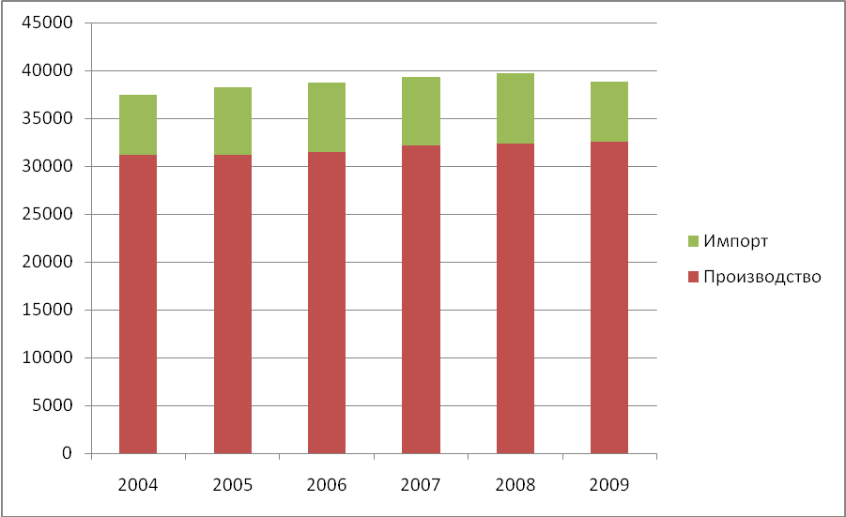

В натуральном выражении общий объем российского рынка молока и молочной продукции снизился на 897 тыс. тонн за год, что, в свою очередь, стало причиной сокращения среднедушевого потребления с 279 до 273 кг в год. Таким образом Россия не только не достигла рекомендуемых институтом питания РАН норм потребления (320-340 кг молока в год), но и снизила потребление за год почти на 6 кг.

Таблица 5

Динамика производства молока, тыс. тонн
 | I кв. 2009 г. | I кв. 2010 г. | Темп роста, %
Производство молока, тыс. тонн | 9747 | 9671 | 99,2%

Статистические данные текущего года также подтверждают неэффективность проводимой политики в сокращении импортных поставок при отсутствии должного вклада в развитие и расширение отечественной молочной подотрасли. Так, за первое полугодие 2010 г. объем производства продукции молочного животноводства сократился на 8 % по сравнению с аналогичным периодом предыдущего года (табл. 5).

Продолжающееся стабильное сокращение численности крупного рогатого скота в текущем году наряду со снижением продуктивности коров, вызванного сложившимися климатическими условиями этим летом, стали причиной снижения общих надоев в стране, начиная с июля 2010 г. (табл. 6).

Таблица 6

Среднесуточный удой в сельхозпредприятиях по месяцам в 2010 г.
 | Среднесуточный удой на одну корову, кг | Среднее число дойных коров | Среднесуточный надой, тыс.тонн
Январь | 10,23 | 3539165 | 36,2
Февраль | 10,56 | 3535781 | 37,3
Март | 11,52 | 3535781 | 40,7
Апрель | 12,26 | 3514952 | 43,1
Май | 12,99 | 3510489 | 45,6
Июнь | 14,19 | 3497537 | 49,6
Июль | 13,86 | 3497542 | 48,5
Август | 12,21 | 3492289 | 42,7
Сентябрь | 11,35 | 3472473 | 39,4
Октябрь | 10,85 | 3469205 | 37,6

В структуре производства молока по категориям хозяйств удельный вес по-прежнему больше половины объемов валовых надоев приходится на личные подсобные хозяйства населения, в которых условия хранения заготавливаемого молока не позволяют поддерживать качество сырья на требуемом уровне (табл.7, рис. 2).

Удельный вес сельскохозяйственных предприятий за 2009 год увеличился на 0,2 % после продолжительного периода спада. Учитывая то, что сельхозорганизации являются основными поставщиками молока-сырья для

Таблица 7

Структура производства молока по категориям хозяйств
2004 |  | 2005 |  | 2006 |  | 2007 |  | 2008 |  | 2009
млн.  тонн | % | млн. тонн | % | млн. тонн | % | млн. тонн | % | млн. тонн | % | млн. тонн | %
Сельскохозяйственные предприятия
14,4 | 45,1 | 14 | 45,0 | 14,1 | 45,0 | 14,2 | 44,4 | 14,3 | 44,2 | 14,5 | 44,4
Хозяйства населения
16,6 | 52.0 | 16,1 | 51,7 | 16,1 | 51,4 | 16,5 | 51,6 | 16,7 | 51,6 | 16,7 | 51,2
Крестьянские (фермерские) хозяйства
0,91 | 2,9 | 0,98 | 3,3 | 1,12 | 3,6 | 1,28 | 4,00 | 1,38 | 4,2 | 1,43 | 4,4

промышленной переработки, необходимы более высокие темпы наращивания производства. Из валового надоя 32,6 млн. тонн в сельскохозяйственных предприятиях было произведено только 14,5 млн. тонн (44,4 %). Из них на молокоперерабатывающие заводы поставлено 13 млн. тонн молока, и 0,9 млн. тонн реализовано разливного молока.

Рисунок 2

Структура производства молока по категориям хозяйств в 2009 г.

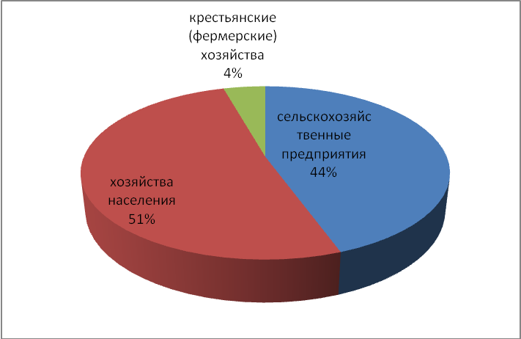

Таким образом, уровень товарности молока в этой категории хозяйств составил более 95 %. Их ведущая роль по производству товарного молока сохраняется на протяжении длительного периода (табл.8).
Таблица 8
Товарность производства молока по категориям хозяйств
(реализовано в процентах от общего объема производства)
 | 2005 | 2006 |  | 2007 |  | 2008
 | Сельскохозяйственные организации
 | 89,4 | 90,6 |  | 91,1 |  | 92,3
 | Хозяйства населения
 | 26,1 | 26,3 |  | 30 |  | 30,7
 | Крестьянские (фермерские) хозяйства
 | 49 | 57,6 |  | 58 |  | 59,2

Вслед за ними стремительно растет уровень товарности в крестьянских (фермерских) хозяйствах (60%), несмотря на незначительную долю в структуре производства. Значительно меньшей товарностью обладают личные подсобные хозяйства при наивысшей доле в производстве молока.

Всего молокоперерабатывающими заводами в 2009 г. в России было переработано 21 млн. тонн молока, из них отечественного сырья 19,6 млн. тонн и импортного сырья 1,4 млн. тонн. В итоге из общего объема произведенного молока в прошедшем году в стране реализовано только 54% . Кроме того, 4,8 млн. тонн в пересчете на молоко было ввезено в Российскую Федерацию в виде готовой продукции (сыры, творог, сливочное масло и т.д.)
При этом ощутимой проблемой продолжает оставаться качество реализуемого молока. Увеличение товарности молока в хозяйствах населения с 30% до 60% позволило бы дополнительно реализовать молочной продукции на переработку 6-7 млн. т молока.
Это как раз те объемы молочной продукции в пересчете на молоко, которые ежегодно ввозятся в страну по импорту.

2. Ценообразование на внутреннем рынке молока.
Эффективность функционирования аграрного сектора экономики в значительной степени определяется совершенством ценового механизма в системе взаимоотношений партнеров АПК. В современных условиях главным стимулом для рыночных производителей является высокая цена, способная окупить затраты на производство и реализацию, сформировав тем самым прибыль. Однако в настоящее время данная задача является серьезной проблемой для многих хозяйств страны. Формирование цен подвергается влиянию многих факторов, как субъективных (конкурентные преимущества), так и объективных (сезонность, платежеспособный спрос населения, каналы реализации и т.п.)
Проведение оценки спроса и предложения через сопоставление изменений происходящих с рынком молока-сырья в натуральном и стоимостном выражении показывает, что объемы рынка молока-сырья за последние пять лет с учетом сокращения емкости рынка в 2009 г. в натуральном выражении выросли на 1,4%, а средние цены на молоко на 26,5%, т. е. темпы прироста цен в 19 раз превышали объемы предложения продукции на молочном рынке (табл. 2, 9). Емкость рынка молока-сырья в натуральном выражении за прошедший 2009 г. приблизилась к уровню 2006г.
Таблица 9
Динамика среднегодовых цен, руб./л
 | 2005 | 2006 | 2007 | 2008 | 2009 | I полугодие 2010
Цены сельхозпроизводителя | 8,35 | 9,94 | 11,42 | 11,82 | 11,06 | 12,50
Цены импортных поставок | 6,67 | 7,37 | 8,40 | 10,76 | 10,23 | 12,29

Таким образом, развитие рыночных отношений без учета национальных интересов приводит к негативным переменам на рынке молочной продукции. Материальная поддержка со стороны государства сводится лишь к субсидированию процентных ставок по кредитам, а полноценное развитие отрасли и выход ее из кризиса требует совершенствование производства, технологий, инфраструктуры, научных исследований, разработки ценовой политики и т.д.
Динамика развития молочной отрасли во многом определяется ценовой конъюнктурой на рынке. Динамика последних лет свидетельствует о нестабильности отношений между производителями и переработчиками молочной продукции (рис. 3). До мая 2010 г. импортер имел конкурентное преимущество в цене по сравнению с отечественным сельхозпроизводителем. Наибольшая разница в цене была достигнута в 2007 г. и составляла 26%. В 2009 г. она сократилась до 8%. Тенденция к снижению стала следствием принимаемых мер в сфере развития молочного животноводства, в частности увеличения ставки ввозных таможенных пошлин с 15 до 20%.
Рисунок 3
Динамика средних цен, руб./л
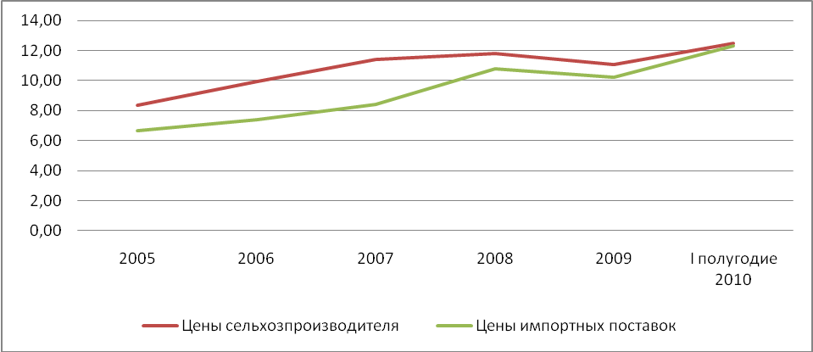
Кроме того, уровень внутренних цен агропродовольственного сектора в 2009 г. во многом определялся динамикой изменения цен на мировом рынке молока. Как показала статистика закупок молока по импорту, дно мировых цен на молоко было достигнуто в марте 2009 г. на отметке 27 долл./центнер. В первом квартале 2009 г. мировые цены на молоко под влиянием мирового финансового кризиса резко снизились с 0,39 до 0,27 долл./л, затем стали медленно повышаться и стабилизировались на уровне 33 долл./центнер. Ситуация роста цен была вызвана повышением цен на молочную продукцию на мировом рынке и ростом цен на комбикорма.

Вследствие этого в I полугодии текущего года цены первичной реализации молока повышались, чему также способствовал сезонный фактор и более низкий, чем в прошлом году уровень начальных запасов молока и молокопродуктов. В результате возникшего дефицита сырья перерабатывающая промышленность вынуждена была уже в мае 2010 г. устанавливать цены по импортным контрактам на 5% выше, чем закупочная цена у отечественного производителя. Даже летом вопреки традиционному сезонному падению закупочных цен происходит их повышение, что вызвано засушливой погодой, установившейся этим летом.
Учитывая тот факт, что 90% сырья импортируется из Белоруссии, с которой осуществляется беспошлинная торговля и без НДС, то фактически переработчику импортное сырье обходилось на 12-13 % дороже, чем отечественное.
Продолжающийся рост цен, как на молочном, так и на мясном рынках может вновь подтолкнуть производителей говядины к забою скота в целях фиксирования минимальной прибыли на нестабильном рынке.
Существующая нестабильная политика ценообразования на сельхозпродукцию и продукты питания не дает возможности сельхозтоваропроизводителям развивать имеющийся потенциал производства молока.
Для оценки тесноты связи между изменением цен на мировом рынке и закупочных цен на молоко отечественных товаропроизводителей рассчитаны коэффициенты корреляции. Высокая степень достоверности полученных результатов наличия корреляционной связи подтвнрждается статистической обработкой репрезентативной выборки цен за последние два года, с интервалом контрольных точек 15 дней.
Получившееся в результате значение коэффициента корреляции 0,92 подтверждает, что сравниваемые статистические данные, а именно внутренние и мировые цены на молоко имеют высокую степень взаимосвязи.
На основе этих же данных проведен регрессионный анализ для построения уравнения связи между мировыми ценами на молоко и внутренними закупочными ценами.
Y=-1,7446+1,261259X
где X – мировые цены на молоко,
Y – внутренние закупочные цены у сельхозпроизводителей.

Регрессионная статистика

Множественный R | 0,9236
R-квадрат | 0,853
Нормированный R-квадрат | 0,8463
Стандартная ошибка | 0,5235
Наблюдения | 24

Коэффициент детерминации, величина которого составляет 0,85, так же подтверждает, что уровень закупочных цен на молоко у российских производителей, на 85% объясняется изменением цен на мировом рынке молока.
Цены на мировом рынке всегда ниже цен российских товаропроизводителей. Это связанно в первую очередь с общим состоянием агропромышленного комплекса страны и отсутствием действенной государственной поддержки молочного комплекса. В условиях открытой экономики и свободной торговли отечественный товаропроизводитель не может на равных конкурировать с иностранными поставщиками. Это и есть те объективные причины постоянного роста импорта молока и молочной продукции и утраты страной продовольственной безопасности по одному из важнейших продуктов питания. Удельный вес отечественной продукции в общем объеме товарных ресурсов внутреннего рынка по молоку и молокопродуктам (в пересчете на молоко) должен составлять не менее 90%, а он составляет 83 %.
Высокая зависимость внутреннего продовольственного рынка от импортных поставок в условиях роста мировых цен на продукты питания ведет к повышению цен на отдельные виды продовольствия, ограничивая тем самым потребительский спрос. Этот процесс мы наблюдали на примере молочного рынка, где за последние полгода произошло падение спроса на 8-10%, аналогичная картина наблюдается и на рынке мясной продукции.
Ежегодный рост импорта многих товарных групп вызван не только недостатком отечественных ресурсов, но и обусловлен активной поддержкой государствами-экспортерами их национальных производителей путем предоставления им экспортных субсидий, а также связан с отсутствием у российской стороны эффективных организационно-экономических механизмов для оперативного реагирования в плане применения мер защиты внутреннего рынка.
Рисунок 4
Динамика цен в цепочке от производителя до потребителя
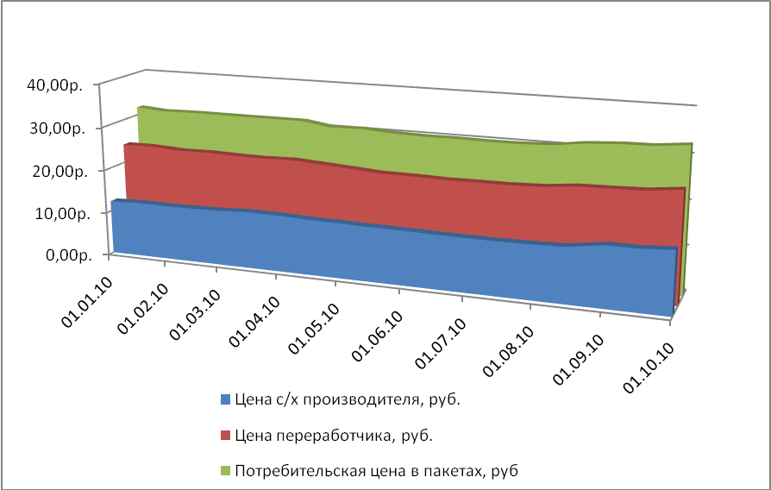
В 2010 г., двигаясь по цепочке от производителя до покупателя, молоко наращивало свою стоимость, и, в конечном итоге, потребительская цена на пакетированное молоко имела наценку 145% сверх стоимости сельхозпроизводителя. Наибольшая часть прибыли при этом осталась у переработчика. В среднем за год его цена по сравнению с закупочной ценой была выше на 85% (рис. 4), а еще 60% прироста приходилось на розничную торговлю.

При этом расчеты показывают, что в наибольшие затраты несут сельхозпроизводители – 53%, в то же время они имеют наименьший процент дохода (24%) и минимальную долю прибыли (13%) (рис. 5).

Рисунок 5

Структура распределения затрат, доходов и прибыли между участниками рынка молока за 9 месяцев 2010 г.

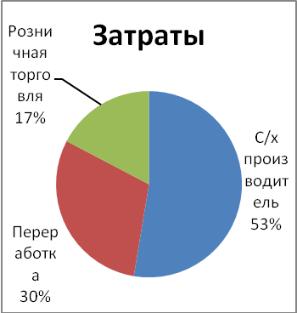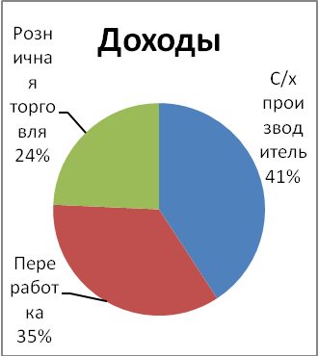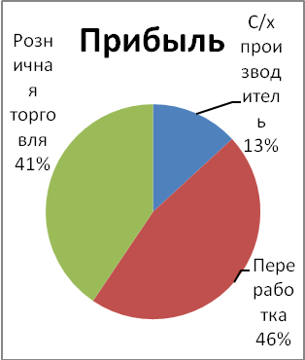

Противоположная ситуация сложилась для переработчика и розничной торговли. В долевой структуре затрат они занимают меньшую часть, но по уровню доходов и прибыли они делят между собой основную массу прибыли (87 % в структуре прибыли).

В стоимостном выражении видно, что наибольшую окупаемость производственных затрат имеет розничная торговля молочной продукции (табл. 10). Их доход в два раза превышает использованные в производстве средства. И только 9,9% сверх своих затрат получает сельхозпроизводитель.

Таблица 10

Фактическое распределение доходов на 1л молока в 2010 г.
Показатель | 2010 год в среднем за 9 месяцев по РФ (в расчете на 1 л молока) |  |  |  |  |  | Доля ( %) в совокупных,
 | Затраты | Доход | Прибыль | Норма прибыли | Рентабельность | Цена закупочная, оптовая, розничная | Затратах | Доходах | Прибыли
С/х производитель | 10,49р. | 11,52р. | 1,03р. | 9,9% | 9,9% | 12,68р. | 52,8 | 40,8 | 12,3
Переработка | 5,94р. | 9,85р. | 3,91р. | 65,9% | 22,4% | 23,52р. | 29,9 | 34,9 | 46,7
Розничная торговля | 3,43р. | 6,86р. | 3,43р. | 100,0% | 13,8% | 31,06р. | 17,3 | 24,3 | 40,9
Итого | 19,86р. | 28,24р. | 8,38р. | 42,2% | 15,8% | 31,06р. | 100,0 | 100,0 | 100,0

Сложившаяся ситуация определила уровень рентабельности производства молока: у сельхозпроизводителей 9,9%, у молокоперерабатывающих заводов на пакетированном молоке – 22,4%, при этом норма прибыли составила соответственно – 9,9 и 65,9%.

Аналогичная тенденция прослеживается и на конкретных предприятиях Московской и Калужской областей. Так, в 2009 г. рентабельность производства в хозяйстве Московской области составила 20,4% при наличии собственного молокоперерабатывающего завода. В структуре затрат предприятия наибольшую долю занимают корма (57,5 %) и оплата труда рабочих (24,7 %), на сектор переработки приходится 13,2 %.

Молокоперерабатывающее предприятие из Калужской области, являясь юридически самостоятельным предприятием, производит закупку сырья, которое и составляет основную долю в затратах (53%), 11% занимает оплата труда и примерно 30% приходится на долю переработки. Основанный в 2009 году, уже в декабре 2009 г. рентабельность производства молокозавода составила 11,4%, а в мае текущего года – 18%.

Эти данные свидетельствуют о том, что срок окупаемости вложений и экономическая эффективность производственной деятельности перерабатывающей промышленности имеют намного более высокий уровень и позволяют ей не только быстрее развиваться, но и обладая более высокой степенью финансовой устойчивости диктовать свои условия в ценовой цепочке прохождения молока от производителя до конечного потребителя.

Кроме того перерабатывающая промышленность в среднем на каждом литре пакетированного молока получила 0,48 рубля дополнительного дохода за счет разницы ставок НДС.

3. Методы регулирования ценообразования в молочнопродуктовом подкомплексе.

Цена в системе экономических взаимоотношений является не только инструментом, но и объектом государственного регулирования воспроизводственного процесса в сельхозпроизводстве. Государственным регулированием агропромышленного комплекса признается экономическое воздействие государства на производство, переработку и реализацию сельскохозяйственной продукции, сырья и продовольствия, а также на производственно-техническое обслуживание и материально-техническое обеспечение сельхозпроизводства. Ценовой механизм является одним из способов такого воздействия. Нами выделены основные факторы, обосновывающие необходимость государственного регулирования процессов ценообразования на рынке молока.
- Зависимость от природных условий, сезонность производства.
- Существование монополий в перерабатывающем секторе.
- Длительный цикл производства, инвестиционная непривлекательность.
- Нерациональное распределение прибыли между участниками рынка

В сложившейся ситуации для устранения противоречий интересов на разных стадиях производства и переработки молока целесообразно рассмотреть иные, более справедливые способы распределения доходов между всеми субъектами производственной цепочки в молочнопродуктовом подкомплексе.

Одним из них является способ распределения доходов при сохранении равной прибыли для всех участников рынка. При неизменных затратах рентабельность сельхозпроизводителя увеличивается на 16,8п.п. (с 9,9 до 26,7%) (табл. 11).

Таблица 11

Распределение доходов при равной прибыли на 1 л. молока
Показатель | При равной прибыли на 1 кг молока |  |  |  |  |  | Доля в совокупных, (в %)
 | Затраты | Доход | Прибыль | Норма прибыли | Рентабельность | Цена закупочная, оптовая, розничная | Затратах | Доходах | Прибыли
С/х производитель | 10,49р | 13,28р | 2,79р. | 26,6% | 26,6% | 14,61р. | 52,8 | 47,0 | 33,3
Переработка | 5,94р. | 8,73р. | 2,79р. | 47,0% | 14,5% | 24,22р. | 29,9 | 30,9 | 33,3
Розничная торговля | 3,43р. | 6,22р. | 2,79р. | 81,4% | 11,0% | 31,06р. | 17,3 | 22,0 | 33,3
Итого | 19,86р | 28,24р | 8,38р. | 42,2% | 15,8% | 31,06р. | 100,0 | 100,0 | 100,0

При этом происходит снижение рентабельности сектора переработки на 7,9п.п. (с 22,4 до 14,5%) и сектора торговли на 2,8п.п (с 13,8 до 11,0%).

Сельхозпроизводитель сможет увеличить свои доходы на 15,3 % и в дальнейшем вкладывать их в развитие своего производства, не неся финансовых убытков.

Таблица 12

Распределение доходов при одинаковой рентабельности

в расчете на 1 л. молока
Показатель | При одинаковой рентабельности 15,8% |  |  |  |  |  | Доля (в %) в совокупных
 | Затраты | Доход | Прибыль | Норма прибыли | Рентабельность | Цена закупочная, оптовая, розничная | Затратах | Доходах | Прибыли
С/х производитель | 10,49р | 12,15р | 1,66р. | 15,8% | 15,8% | 13,37р. | 52,8 | 43,0 | 19,8
Переработка | 5,94р. | 8,80р. | 2,86р. | 48,2% | 15,8% | 23,05р. | 29,9 | 31,2 | 34,2
Розничная торговля | 3,43р. | 7,29р. | 3,86р. | 112,5% | 15,8% | 31,06р. | 17,3 | 25,8 | 46,1
Итого | 19,86р | 28,24р | 8,38р. | 42,2% | 15,8% | 31,06р. | 100,0 | 100,0 | 100,0

При уравнивании рентабельности в наиболее выгодном положении оказывается розничная торговля (табл. 12), поскольку в ее структуре затрат наибольшую долю составляет стоимость молока поступающего с молокоперерабатывающих предприятий. Эти затраты более чем в 6 раз превышают непосредственные производственные затраты. Поэтому ее норма прибыли вырастет до 112,5 %, что еще более улучшит текущее состояние торговли на молочном рынке. Одновременно с этим снизится прибыль перерабатывающего звена на 26,9% и произойдет незначительное увеличение прибыли сельхозпроизводителя – на 0,63 рубля в расчете на литр молока.

Распределение доходов пропорционально производственным затратам позволяет увеличить рентабельность сельхозпроизводителя – до 42,2% (табл. 13). Самая низкая рентабельность установится в розничной торговле – 5,4%. При текущей 100% норме прибыли сектора торговли использование этого метода уравняет ее со всеми субъектами молочного рынка.

Таблица 13

Распределение доходов пропорционально

производственным затратам на 1 л молока
Показатель | При одинаковой норме прибыли (Прибыль пропорционально производственным. затратам) |  |  |  |  |  | Доля ( %) в совокупных
 | Затраты | Доход | Прибыль | Норма прибыли | Рентабельность | Цена закупочная, оптовая, розничная | Затратах | Доходах | Прибыли
С/х производитель | 10,49р | 14,92. | 4,43р. | 42,2% | 42,2% | 16,41р. | 52,8 | 52,8 | 52,8
Переработка | 5,94р. | 8,44р. | 2,51р. | 42,2% | 12,0% | 25,70р. | 29,9 | 29,9 | 29,9
Розничная торговля | 3,43р. | 4,88р. | 1,45р. | 42,2% | 5,4% | 31,06р. | 17,3 | 17,3 | 17,3
Итого | 19,86. | 28,24р | 8,38р. | 42,2% | 15,8% | 31,06р. | 100,0 | 100,0 | 100,0

В этом случае распределение доходов наиболее оптимально, пропорционально вложениям в производство каждого из участников сложного процесса от производства до доведения до конечного потребителя молока. Таким образом будет поддерживаться здоровая конкуренция на рынке молока и гармоничного развития всего молочнопродуктового подкомплекса в целом.

Во втором квартале 2010 года Министерство сельского хозяйства Российской Федерации совместно с Национальным союзом производителей молока выступили инициаторами подписания Соглашения между производителями и переработчиками молочной продукции о фиксировании минимальных закупочных цен на уровне 11 руб., которое наиболее крупные переработчики не стали подписывать по причине отсутствия методики обосновывающей установления таких цен.

Расчеты показывают, что при ставке 11 руб. за 1 литр молока рентабельность сельхозпроизводителя стала бы отрицательной, поскольку себестоимость производства молока в среднем за 9 месяцев 2010 года. составила 10,49 руб. При этом рентабельность переработчика и торговли возросла бы до 29,7 и 17,2% соответственно (табл. 14).

Таблица 14

Распределение доходов при закупочной

цене 11 руб. за 1 л молока
Показатель | При закупочной цене 11 руб |  |  |  |  |  | Доля в совокупных
 | Затраты | Доход | Прибыль | Норма прибыли | Рентабельность | Цена закупочная, оптовая, розничная | Затратах | Доходах | Прибыли
С/х производитель | 10,49р | 10,00р | -0,49р. | -4,7% | -4,7% | 11,00р. | 52,8 | 35,4 | -5,9
Переработка | 5,94р. | 10,67р | 4,73р. | 79,6% | 29,7% | 22,73р. | 29,9 | 37,8 | 56,4
Розничная торговля | 3,43р. | 7,57р. | 4,14р. | 120,8% | 17,2% | 31,06р. | 17,3 | 26,8 | 49,4
Итого | 19,86. | 28,24р | 8,38р. | 42,2% | 15,8% | 31,06р. | 100,0 | 100,0 | 100,0

Поэтому в августе этого года Национальный союз производителей молока («Союзмолоко») предложили переработчикам подписать новое соглашение о координации закупочных цен с целью определения индикативного коридора между минимальной и максимальной ценами в год. Подобные действия предприняты для того, чтобы защитить сельхозпроизводителя и предотвратить возможные спекуляции на рынке молока.

Таким образом, последний из предложенных способов распределения доходов является наименее эффективным для отечественного сельхозпроизводителя, поскольку не учитывает изменения, связанные с резко возросшими затратами на всех стадиях от производства до реализации молока.

Наиболее экономически обоснованным и «справедливым» является метод распределения доходов пропорционально производственным затратам, при котором производство молока для сельхозпроизводителя становится высокорентабельным, и для интенсивного развития молочного скотоводства, обеспечивая необходимые дополнительные капиталовложения.

Решение таких задач возможно в результате принятия конкретных мер внутреннего и внешнего характера, направленных на повышение конкурентоспособности агропромышленного производства и защиту продовольственных рынков и отечественного товаропроизводителя.

Следует учитывать, что производительность труда в сфере сельского хозяйства и в частности в молочном скотоводстве намного ниже, чем в промышленном подкомплексе. И цикл окупаемости здесь значительно длиннее. Поэтому сельское хозяйство не может на равных конкурировать по уровню инвестиционной привлекательности с другими отраслями. Чтобы повысить уровень конкурентоспособности своей продукции не только на внутреннем, но и на мировом рынках многие государства-экспортеры осуществляют активную материальную поддержку национальных производителей в виде экспортных субсидий.
В современных концепциях ценообразования на сельскохозяйственную продукцию в странах с развитой рыночной экономикой предусматривается активное государственное вмешательство в формирование и регулирование цен. Система государственного регулирования цен практически во всех странах с развитой рыночной экономикой одинакова и предусматривает:
- установление верхних и нижних пределов колебания цен и индикативной или условной цены, которую стремится поддерживать государство;
- скупку либо продажу нескоропортящейся продукции в целях товарной интервенции и поддержания желаемого уровня цен;
- выделение средств на прямые субсидии и дотации.
Субсидии в странах ЕС достигли 45-50% стоимости произведенной фермерами товарной продукции, в Японии и Финляндии − 70, в России − лишь 3,5%. В США на развитие сельского хозяйства в расчете на единицу продукции вкладывается средств на 30% больше, чем в другие отрасли.
Политика аграрных цен и фермерских доходов в развитых странах предполагает, прежде всего, организацию мониторинга таких экономических показателей, как: издержки производства по группам специализированных хозяйств (страны ЕС) или по видам производства (США); паритет цен на промышленную и сельскохозяйственную продукцию; доходность ферм и отраслей производства. При этом стремятся учитывать уровень и динамику мировых цен. Важнейшей функцией цены остается регулирование доходов сельского хозяйства для дальнейшего развития отрасли.
В результате получается проработанная в деталях информационно-статистическая система данных, необходимая, во-первых, для регулярного воздействия на рыночные цены и, во-вторых, для влияния на производство, уровни доходов, накоплений, инвестиций.
В России в 2009 году значительная часть выделенных из федерального бюджета средств на развитие молочного животноводства направлена на субсидирование завышенных процентных ставок по кредитам. В условиях ограниченности ресурсов выделяемых из федерального бюджета на поддержку животноводства пока нет оснований расходовать их на развитие банковского сектора экономики через субсидирование процентных ставок. Такой механизм распределения бюджетных средств, как показала практика, не только не эффективен, но и не решает главной проблемы – отсутствие средств для расширенного воспроизводства у сельскохозяйственного товаропроизводителя.

В связи с этим, меры государственной поддержки должны быть ориентированы в первую очередь на развитие собственного рынка. Необходимо больше внимания уделять формированию перспективной инновационной системе развития молочного животноводства, вкладывая средства в развитие отрасли и наращивание объемов собственного производства.

Расширенное воспроизводство нужно дотировать, чтобы сельхозпроизводители могли получить адекватную цену за реализованную продукцию. Поддержать отрасль может только длительная и планомерная поддержка государства. Необходимы долгосрочные кредиты на строительство молокоперерабатывающих предприятий, разработка и внедрение серьезных программ по подготовке специалистов, которых не хватает, важно наладить качественную работу профессиональных учебных заведений.
Повышение ввозных пошлин на импорт молочной продукции без бюджетной поддержки отечественных производителей, дотаций на реализацию продукции, справедливого распределения прибыли между всеми участниками производственной цепочки, а также социальной политики на селе, не будет способствовать увеличению емкости молочного рынка России.
Фактически это означает, что для дальнейшего развития отрасли требуется реальная финансовая поддержка в виде прямых государственных субсидий, направленных на ее совершенствование и модернизацию.
При ежегодном выделении из федерального и региональных бюджетов 10 млрд. рублей на введение 35% надбавки сельхозпроизводителям к цене реализации за увеличение объемов продажи молока позволит простимулировать наращивание производства и обеспечит прирост объемов товарного молока на 2,6 млн.тонн. При сохранении емкости рынка молока и покупательной способности населения России на достигнутом уровне это станет существенным вкладом в процесс импортозамещения. Для целостности эффекта, важно, чтобы все предложенные меры применялись комплексно, во взаимной увязке и дополнении.

Список литературы.

- Стрекозов Н.И., Виноградов В.Н., Легошин Г.П., Чинаров В.И., Конопелько Е.И., Ильин И.В. Прогноз развития животноводства России на среднесрочную перспективу // Сервисные центры по воспроизводству сельскохозяйственных животных основа эффективного развития животноводства. - Дубровицы: ФГОУ ВПО МГАВМиБ, 2009.
- Стрекозов Н.И., Чинаров В.И., Кучерявая (Баутина) О.В., Чинаров А.В. Формирование и регулирование рынка молока в Российской Федерации // Зоотехния. – 2010. - №9 - С. 15-16
- Стрекозов Н.И., Чинаров В.И., Конопелько Е.И., Сивкин Н.В. Развитие молочного скотоводства в России и США: тенденции, ценовая политика и перспективы. // Ресурсосберегающие приемы и способы повышения продуктивности сельскохозяйственных животных. Тверь, «АгросферА» 2010.
- Стрекозов Н.И., Чинаров В.И., Конопелько Е.И., Сивкин Н.В. Животноводство России: тенденции и перспективы. // Актуальные проблемы производства и переработки продукции животноводства: сб. науч.тр./ Карачаево-Черкесская государственная технологическая академия. – Ставрополь: Сервисшкола, 2010.
- Кучерявая (Баутина) О.В., Сивкин Н.В. Проблемы ценообразования на внутреннем рынке молока. // Материалы научно-практической конференции «Роль молодежи в инновационном развитии АПК (к 80-летию образования ВНИИЭСХ)». –М.:ГНУ ВНИИЭСХ, 2010.
- Чинаров В.И., Стрекозов Н.И., Кучерявая (Баутина) О.В. Экономические методы повышения конкурентоспособности отечественных производителей молока. // Научные основы ведения животноводства. Сборник научных трудов ГНУ ВНИИЖ Россельхозакадемии. – 2009.- №65 – С. 204-209

